**Сочинение**

**по картине А. К. Саврасова**

**«Грачи прилетели»**

**Задание 1. Внимательно рассмотри картину А. К. Саврасова «Грачи прилетели» (Уч. вкладка между с. 80 и с. 81)**

**Задание 2. Дополните предложения словами для справок. Обращай внимание на написание выделенных букв. Каждую часть пиши с красной строки.**

**1часть.**

|  |  |
| --- | --- |
| Предложения | Слова для справок |
| На картине …… я вижу прилет….. . | А.К.Саврасова «Грачи прилетели»;  первых весенних птиц – грачей |
| Пейзаж ……. ……………………… . | очень простой, скромный, навевающий легкую грусть |
| Все очень обыденно, но показано……. . | с каким-то волнующим чувством |

2 часть.

|  |  |
| --- | --- |
| Художник показывает нам …….. . | приближение весны |
| В полях ………….. . | растаял снег |
| Местами видна ………. земля. | оттаявшая |
| Но нет ещё ………. . | яркого солнца |
| Небо затянуто …... | голубовато-белыми облаками |

3 часть

|  |  |
| --- | --- |
| На п*е*реднем плане к*а*ртины я вижу …….. для того, *ч*тобы …… . | грачей, которые в*ь*ют гнёзда;  вывести пт*е*нцов |
| Те, к*о*торые уже ……. гнёзда, выбр*а*ли для св*о*их жилищ ……… . | С*оо*рудили;  стра*нн*ые б*е*рё*з*ки |
| *О*ни очень …… , на них ещё нет ……. . | к*о*рявые и ветвистые;  листвы |

4 часть

|  |  |
| --- | --- |
| Мне картина …….. , потому что художник …….. , ……….. . | очень нравится;  показал красоту ранней весны;  пробуждение природы |
| Он вложил в картину ……… . | всю свою душу |

**Задание 3. Проверь свою работу. Сравни со словами из карточки.**

**Задание 4. Раскрась репродукцию картины А. К. Саврасова**

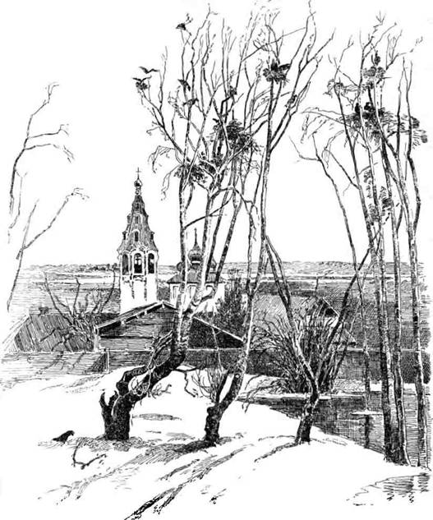

**Домашняя работа на 4 апреля 2017 г.**

